С 10.01.2022 по 10.02.2022г. наша группа работала над проектом «Семейные ценности», целью которого было сформировать у детей чувство семейной принадлежности и уважительное отношение к своей семье, к родному дому, семейным традициям и ценностям; создание генеалогического древа и герба семьи.
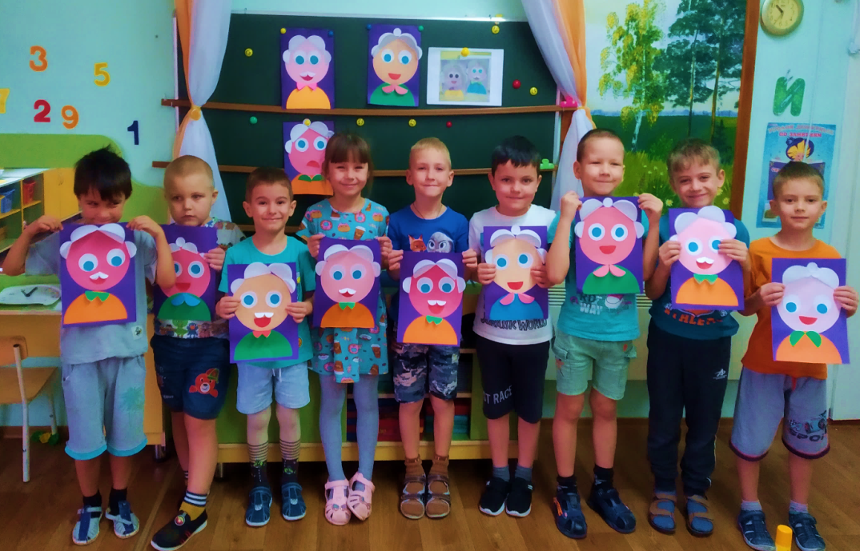
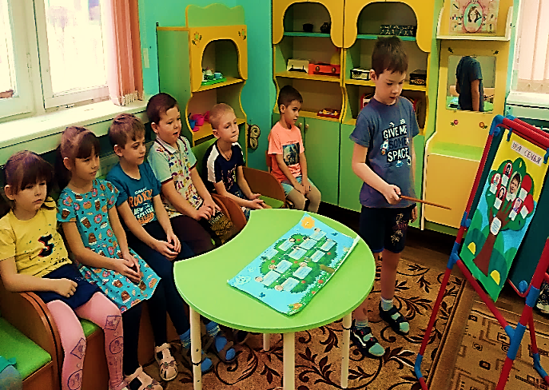
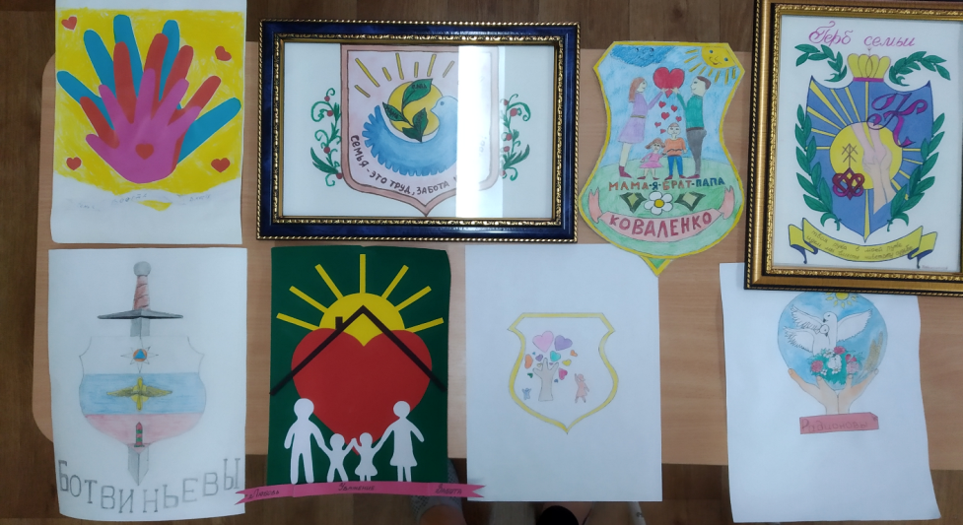
В ходе реализации проекта наши дети узнали о корнях своей семьи, её интересах, истории, традициях; усвоили такие понятия, как «предки», «родословная», «родственники», «генеалогическое древо», «герб семьи»; научились заботиться о членах своей семьи, совершать добрые поступки.

